# **BÀI 15. GIỚI HẠN CỦA DÃY SỐ**

1. Một quả bóng cao su được thả từ độ cao  xuống một mặt sàn. Sau mỗi lần chạm sàn, quả bóng nảy lên độ cao bằng  độ cao trước đó. Giả sử rằng quả bóng luôn chuyển động vuông góc với mặt sàn và quá trình này tiếp diễn vô hạn lần. Giả sử  là độ cao (tính bằng mét) của quả bóng sau lần nảy lên thứ . Chứng minh rằng dãy số  có giới hạn là 0.
2. Cho hình vuông cạnh 1 (đơn vị độ dài). Chia hình vuông đó thành bốn hình vuông nhỏ bằng nhau, sau đó tô màu hình vuông nhỏ góc dưới bên trái .

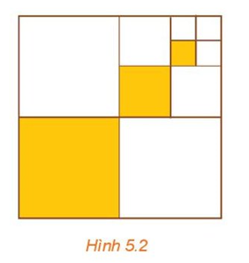

Lặp lại các thao tác này với hình vuông nhỏ góc trên bên phải. Giả sử quá trình trên tiếp diễn vô hạn lần. Gọi  lần lượt là độ dài cạnh của các hình vuông được tô màu.

a) Tính tổng .

b) Tìm .

1. Để đơn giản, ta giả sử Achilles chạy với vận tốc , vận tốc của rùa là  và khoảng cách ban đầu .

a) Tính thời gian  tương ứng để Achilles đi từ  đến , từ  đến , từ  đến 

b) Tính tổng thời gian cần thiết để Achilles chạy hết các quãng đường ,..., tức là thời gian cần thiết để Achilles đuổi kịp rùa.

c) Sai lầm trong lập luận của Zeno là ở đâu?

1. Một loại vi khuẩn được nuôi cấy với số lượng ban đầu là 50. Sau mỗi chu kì 4 giờ, số lượng của chúng sẽ tăng gấp đôi.

a) Dự đoán công thức tính số vi khuẩn  sau chu kì thứ .

b) Sau bao lâu, số lượng vi khuẩn sẽ vượt con số 10000 ?

1. Một bệnh nhân hàng ngày phải uống một viên thuốc . Sau ngày đầu, trước mỗi lần uống, hàm lượng thuốc cũ trong cơ thể vẫn còn . Tính lượng thuốc có trong cơ thể sau khi uống viên thuốc của ngày thứ 5. Ước tính lượng thuốc trong cơ thể nếu bệnh nhân sử dụng thuốc trong một thời gian dài.
2. Từ một hình vuông có cạnh bằng 1, tô màu một nửa hình vuông, rồi tô màu một nửa hình còn lại, và cứ tiếp tục như vậy (xem Hình 2).

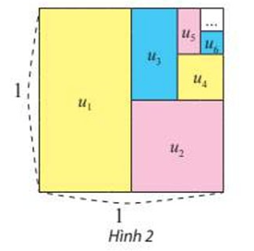

a) Xác định diện tích  của phần hình được tô màu lần thứ .

b) Tính tổng diện tích  của phần hình được tô màu sau lần tô thứ .

c) Tìm giới hạn  và so sánh giới hạn này với diện tích hình vuông ban đầu.

1. Từ tờ giấy, cắt một hình tròn bán kinh  như Hình .

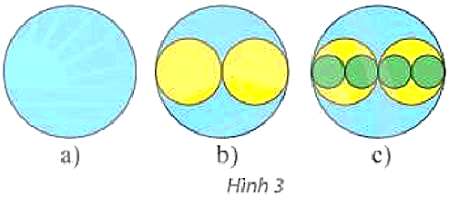

Tiếp theo, cắt hai hình tròn bán kinh  rồi chồng lên hình tròn đầu tiên như Hình 3b. Tiếp theo, cắt bốn hình tròn bán kính  rồi chồng lên các hình trước như Hình . Cứ thế tiếp tục mãi. Tính tổng diện tích của các hình tròn.

1. Dựng một dãy hình vuông bằng cách ghép từ các hình vuông đơn vị (cạnh bằng 1 đơn vị độ dài) theo các bước như Hình 4. Kí hiệu  (đơn vị diện tích) là diện tích hình vuông dựng được ở bước thứ .

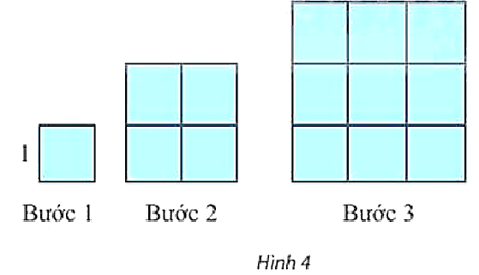

a) Với  như thế nào thì  vượt quá  ?

b) Cho hình có diện tích . Với  như thế nào thì  vượt quá ?

1. Từ hình vuông đầu tiên có cạnh bằng 1 (đơn vị độ dài), nối các trung điểm của bốn cạnh để có hình vuông thứ hai. Tiếp tục nối các trung điểm của bốn cạnh của hình vuông thứ hai để được hình vuông thứ ba. Cứ tiếp tục làm như thế, nhận được một dãy hình vuông (xem Hình 5).

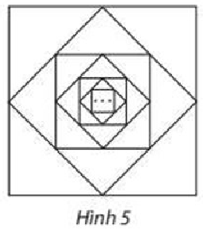

a) Kí hiệu  là diện tích của hình vuông thứ  và  là tổng diện tích của  hình vuông đầu tiên. Viết công thức tính  và tìm  (giới hạn này nếu có được gọi là tổng diện tích của các hình vuông).

b) Kí hiệu  là chu vi của hình vuông thứ  và  là tổng chu vi của  hình vuông đầu tiên. Viết công thức tính  và  và tìm  (giới hạn này nếu có được gọi là tổng chu vi của các hình vuông).

1. Xét quá trình tạo ra hình có chu vi vô cực và diện tích bằng 0 như sau:

Bắt đầu bằng một hình vuông  cạnh bằng 1 đơn vị độ dài (xem Hình ). Chia hình vuông  thành chín hình vuông bằng nhau, bỏ đi bốn hình vuông, nhận được hình  (xem Hình ). Tiếp theo, chia mỗi hình vuông của  thành chín hình vuông, rồi bỏ đi bốn hình vuông, nhận được hình  (xem Hình ). Tiếp tục quá trình này, ta nhận được một dãy hình .

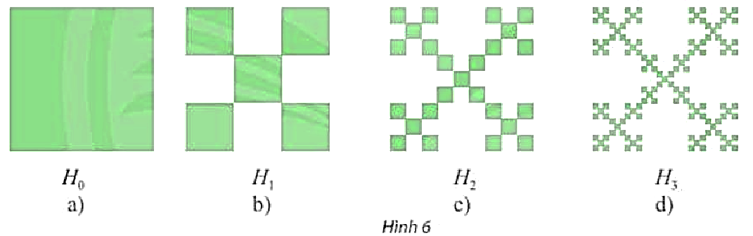

Ta có:  có 5 hình vuông, mỗi hình vuông có cạnh bằng ;

 có  hình vuông, mỗi hình vuông có cạnh bằng .

Từ đó, nhận được  có  hình vuông, mỗi hình vuông có cạnh bằng .

a) Tính diện tích  của  và tính .

b) Tính chu vi  của  và tính .

(Quá trình trên tạo nên một hình, gọi là một fractal, được coi là có diện tích chu vi ).

1. Cho tam giác đều có cạnh bằng , gọi là tam giác . Nối các trung điểm của  để tạo thành tam giác . Tiếp theo, nối các trung điểm của  để tạo thành tam giác  (Hình 1). Cứ tiếp tục như vậy, nhận được dãy tam giác .

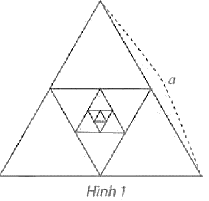

Tính tổng chu vi và tổng diện tích các tam giác của dãy.

1. Từ hình vuông có độ dài cạnh bằng 1, người ta nối các trung điểm của cạnh hình vuông để tạo ra hình vuông mới như Hình 3.

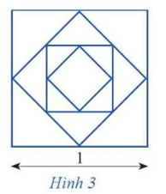

Tiếp tục quá trình này đến vô hạn.

a) Tính diện tích  của hình vuông được tạo thành ở bước thứ ;

b) Tính tổng diện tích của tất cả các hình vuông được tạo thành.

1. Có  chất phóng xạ độc hại. Biết rằng, cứ sau một khoảng thời gian  năm thì một nửa số chất phóng xạ này bị phân rã thành chất khác không độc hại đối với sức khoẻ của con người ( được gọi là chu kì bán rã).

(Nguồn: Đại số và Giải tích 11, NXB GD Việt Nam, 2021)

Gọi  là khối lượng chất phóng xạ còn lại sau chu kì thứ .

a) Tìm số hạng tổng quát  của dãy số .

b) Chứng minh rằng  có giới hạn là 0.

c) Từ kết quả câu b), chứng tỏ rằng sau một số năm nào đó khối lượng chất phóng xạ đã cho ban đầu không còn độc hại đối với con người, biết rằng chất phóng xạ này sẽ không độc hại nữa nếu khối lượng chất phóng xạ còn lại bé hơn .

1. Từ độ cao 55,8 m của tháp nghiêng Pisa nước Ý, người ta thả một quả bóng cao su chạm xuống đất (Hình 18).

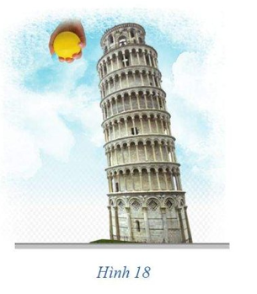

Giả sử mỗi lần chạm đất quả bóng lại nảy lên độ cao bằng  độ cao mà quả bóng đạt được trước đó. Gọi  là tổng độ dài quãng đường di chuyển của quả bóng tính từ lúc thả ban đầu cho đến khi quả bóng đó chạm đất  lần. Tính .

1. Cho tam giác  có diện tích là 3 (đơn vị diện tích). Dựng tam giác  bằng cách nối các trung điểm của các cạnh . Tiếp tục quá trình này, ta có các tam giác  Kí hiệu  là diện tích của tam giác .

a) Tính .

b) Tính tổng 

1. Cho hình vuông  có cạnh bằng . Chia mỗi cạnh của hình vuông này thành bốn phần bằng nhau và nối các điểm chia một cách thích hợp để có hình vuông . Lặp lại cách làm như trên với hình vuông  để được hình vuông .

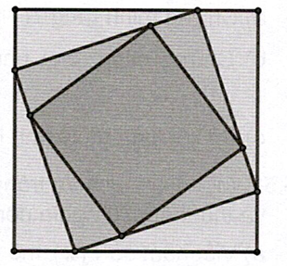

Tiếp tục quá trình trên ta nhận được dãy hình vuông  Gọi  là diện tích của hình vuông .

a) Tính .

b) Tính tổng 

1. Cho tam giác  vuông tại  và . Hạ các đường vuông góc  Tiếp tục quá trình này, ta nhận được đường gấp khúc  Tính độ dài đường gấp khúc này theo .

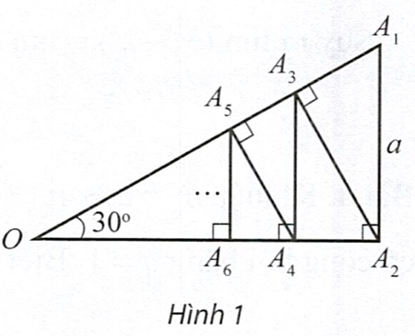

1. Tại một nhà máy, người ta đo được rằng  lượng nước sau khi sử dụng được xử lí và tái sử dụng. Với  ban đầu được sử dụng lần đầu tại nhà máy, khi quá trình xử lí và tái sử dụng lặp lại mãi mãi, nhà máy sử dụng được tổng lượng nước là bao nhiêu?
2. Cho tam giác  vuông cân tại  có cạnh huyền  bằng . Bên ngoài tam giác , vẽ tam giác  vuông cân tại . Tiếp theo, bên ngoài tam giác , vẽ tam giác  vuông cân tại . Cứ tiếp tục quá trình như trên, ta vẽ được một dãy các hình tam giác vuông cân (Hình 2).

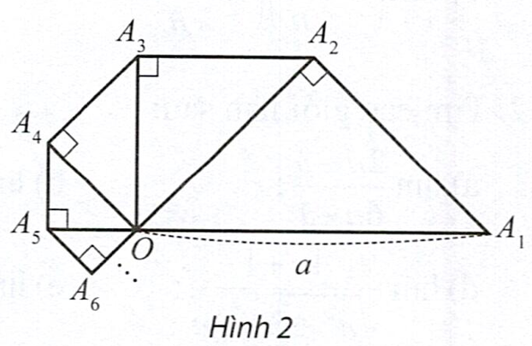

Tính độ dài đường gấp khúc 

1. Cho tam giác  vuông cân tại , . Trong tam giác , vẽ hình vuông  sao cho các đỉnh  lần lượt nằm trên các cạnh . Trong tam giác , vẽ hình vuông  sao cho các đỉnh  lần lượt nằm trên các cạnh , . Tiếp tục quá trình đó, ta được một dãy các hình vuông (Hình 3). Tính tổng diện tích các hình vuông này.

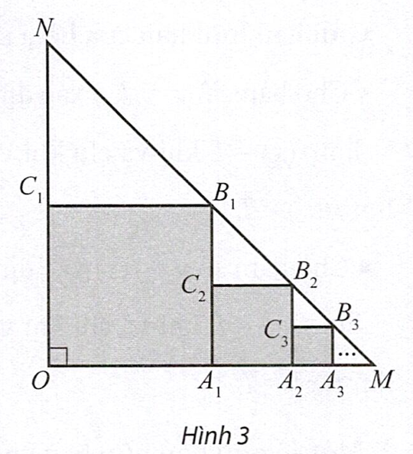

1. Trong mặt phẳng toạ độ , đường thẳng  cắt trục hoành tại điểm  và cắt đường thẳng  tại điểm . Kí hiệu  là diện tích của tam giác . Tìm .

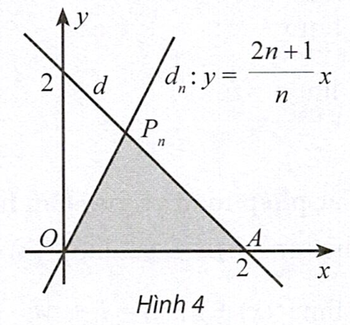

1. Từ một tam giác đều có diện tích bằng 1 , ta thực hiện lần lượt các bước như sau:

Bước 1: Nối trung điểm các cạnh của tam giác đã cho, chia tam giác này thành 4 tam giác nhỏ và bỏ đi tam giác ở giữa (bỏ đi 1 tam giác có diện tích ).

Bước 2: Làm tương tự như Bước 1 với mỗi tam giác trong 3 tam giác còn lại (bỏ đi 3 tam giác, mỗi tam giác có diện tích ).

Cứ tiếp tục quá trình như vậy (ở bước thứ , bỏ đi  tam giác, mỗi tam giác diện tích  ). Tính tổng diện tích các tam giác đã bỏ đi.

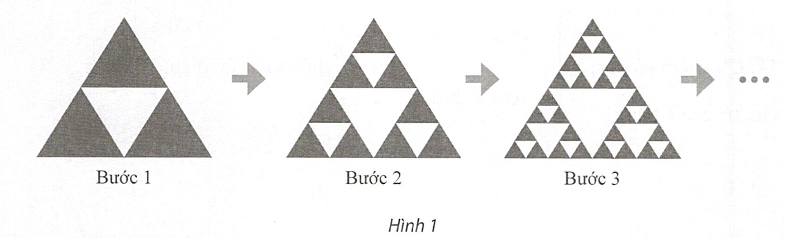

1. Biết rằng, từ vị trí , một mũi tên bay với tốc độ  hướng thẳng tới bia mục tiêu đặt ở vị trí  cách vị trí  một khoảng bằng  (Hình 2). Một nhà thông thái lập luận như sau: "Để đến được , trước hết mũi tên phải đến trung điểm  của . Tiếp theo, nó phải đến trung điểm  của . Tiếp nữa, nó phải đến trung điểm  của . Cứ tiếp tục như vậy, vì không bao giờ hết các trung điểm nên mũi tên không thể bay đến được bia mục tiêu ở ".

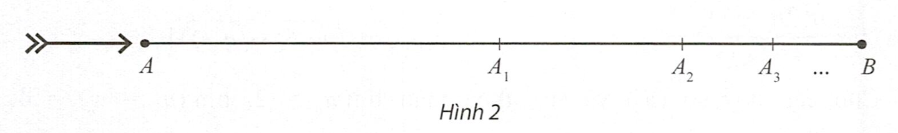

Lập luận trên có đúng không? Nếu không, hãy chỉ ra chỗ sai lầm.

1. Một mẫu chất phóng xạ  có khối lượng ban đầu , nhưng cứ sau một khoảng thời gian  ngày thì khối lượng chất đó giảm đi một nửa ( được gọi là chu kì bán rã). Gọi  là khối lượng còn lại của mẫu chất phóng xạ sau  chu kì bán rã.

a) Tìm số hạng tổng quát của dãy số .

b) Tính giới hạn của dãy số  và cho biết ý nghĩa của giới hạn đó.

1. Từ độ cao , người ta thả một quả bóng cao su xuống đất. Giả sử cứ sau mỗi lần chạm đất, quả bóng nảy lên một độ cao bằng  độ cao mà quả bóng đạt được trước đó. Gọi  là độ cao quả bóng đạt được ở lần nảy thứ .

a) Tìm số hạng tổng quát của dãy số .

b) Tính giới hạn của dãy số  và nêu ý nghĩa giới hạn của dãy số .

c) Gọi  là tổng độ dài quãng đường đi được của quả bóng từ lúc bắt đầu thả quả bóng đến khi quả bóng chạm đất lần thứ . Tính , nếu quá trình này cứ tiếp tục diễn ra mãi thì tổng quãng đường quả bóng di chuyển được là bao nhiêu?

1. Cho tam giác  có diện tích bằng 1 . Giả sử có tam giác  đồng dạng với tam giác , tam giác  đồng dạng với tam giác , tam giác  đồng dạng với tam giác  với tỉ số đồng dạng . Khi  tiến tới vô cùng, tính tổng diện tích của tất cả các tam giác theo .